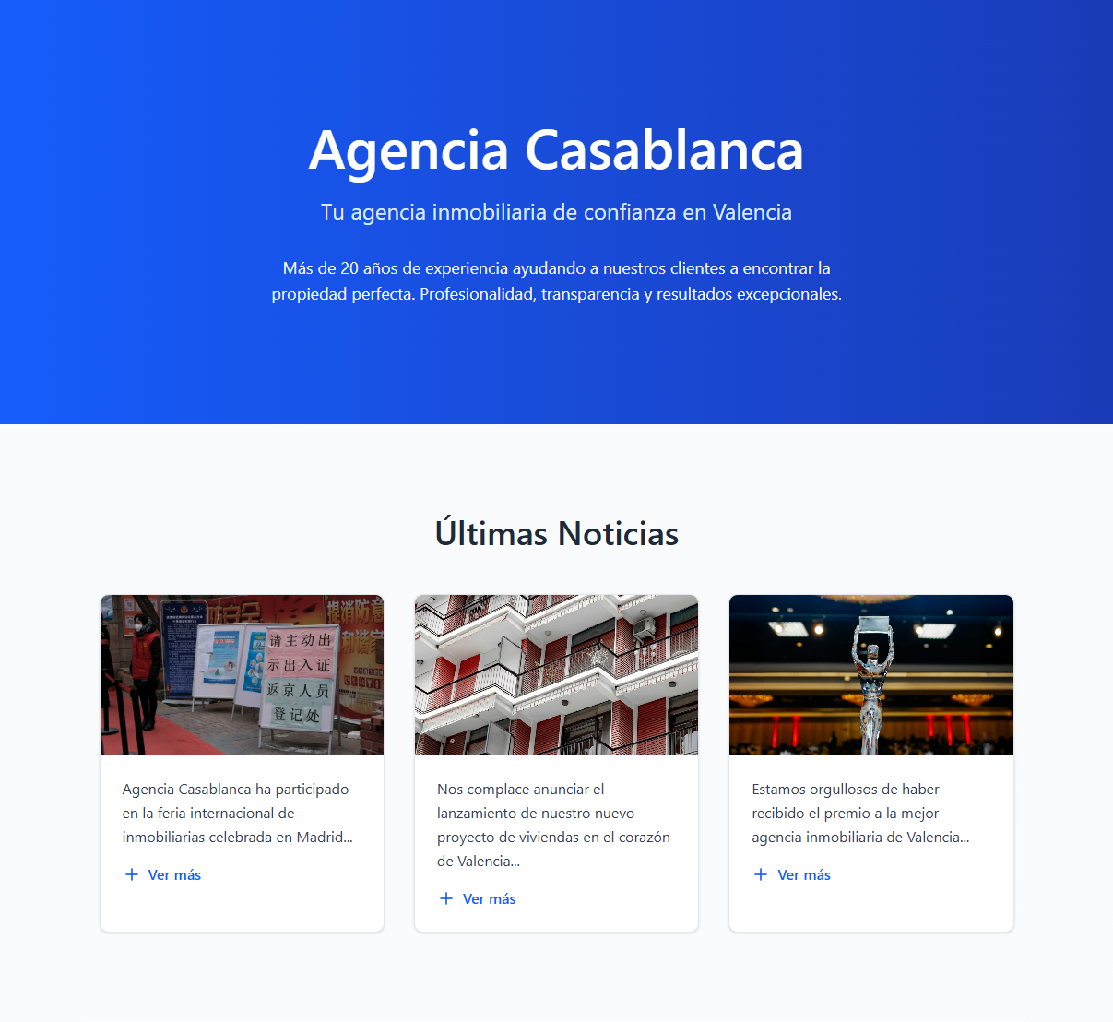
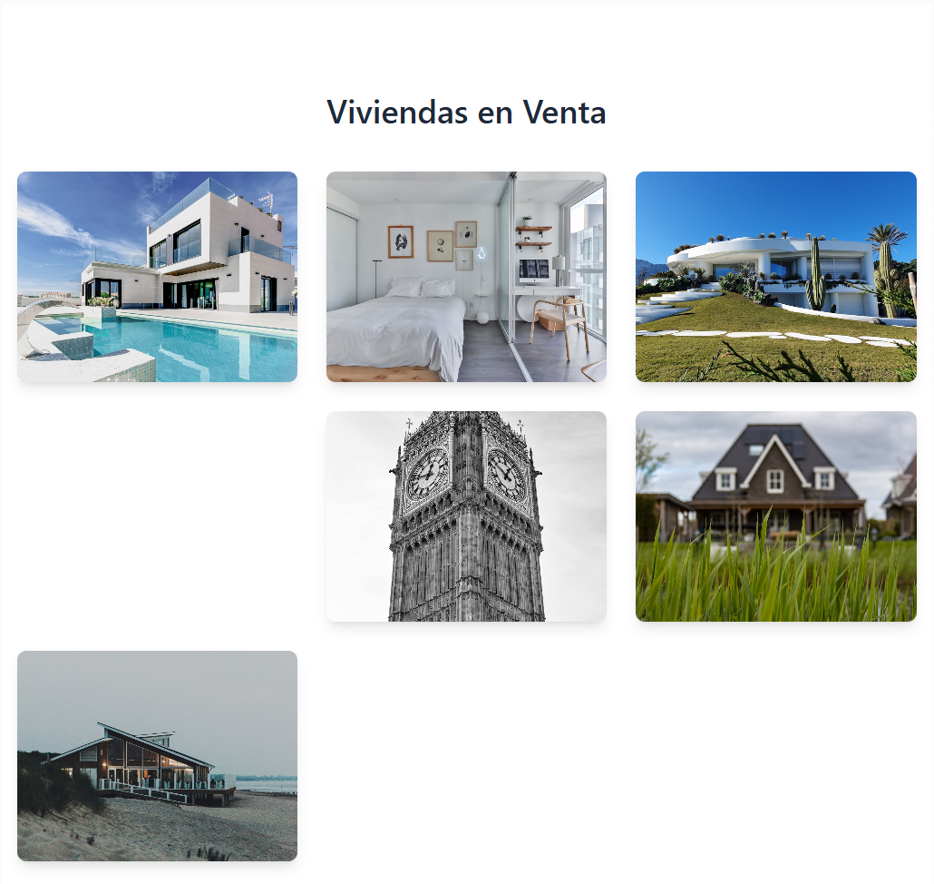
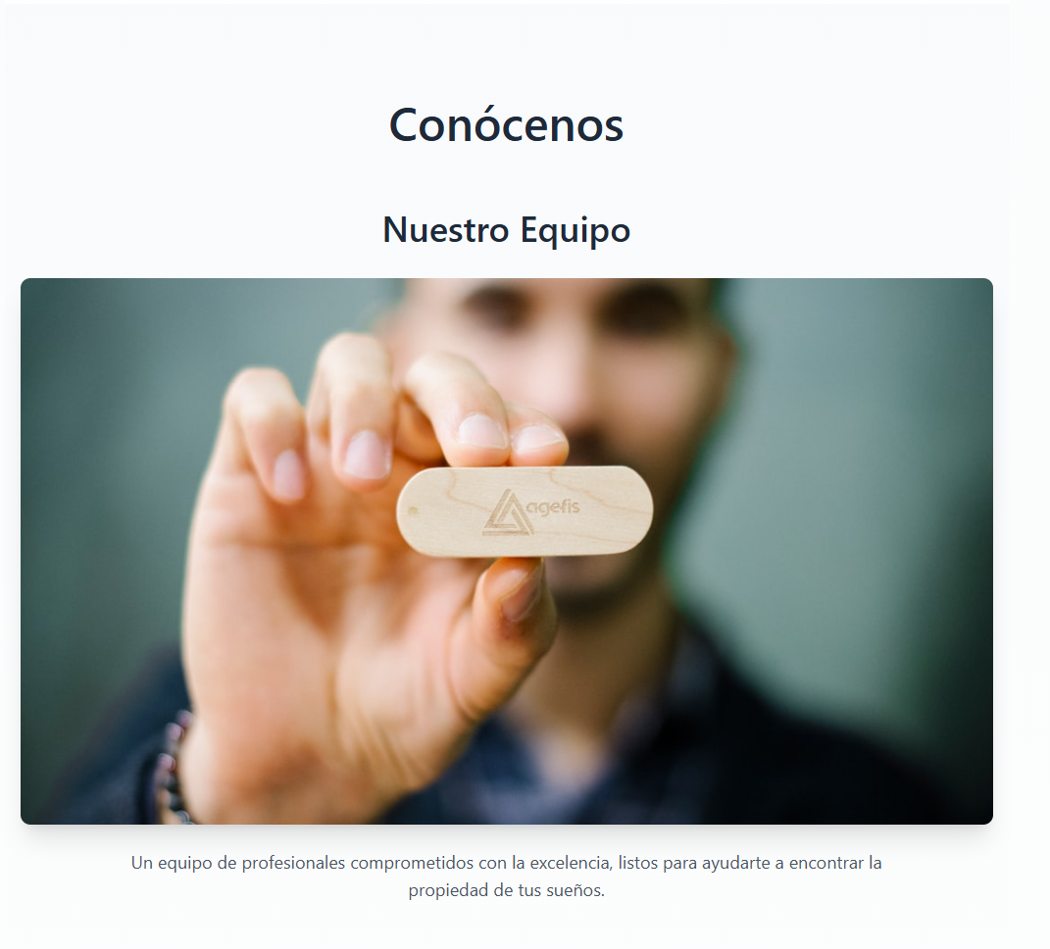
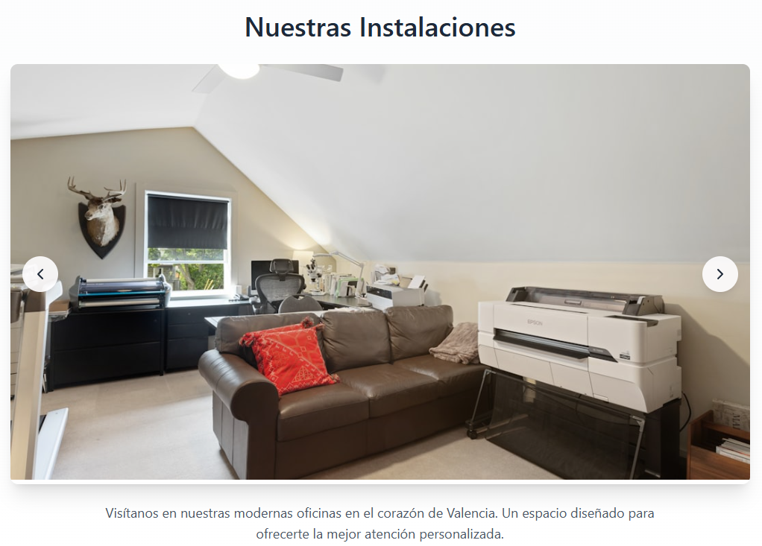
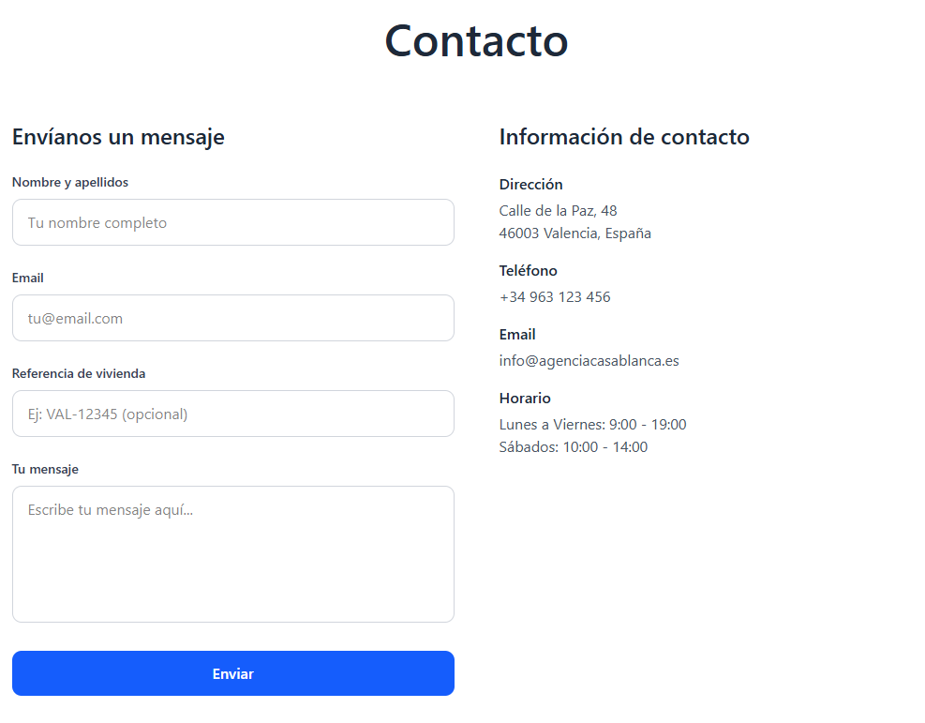
Tareas pendientes en home
Pendientes razonables de Home (para la “pasada final”)
- Separación entre jumbotron y bloque “Últimas noticias”
(normalmente con márgenes verticales de Bootstrap, tipo my-* o py-*).
- Centrado y jerarquía del título “Últimas noticias”
(alineación, tamaño, espaciado debajo).
- Uniformidad de cards
  - alineación del botón
  - separación texto/botón
  - alturas consistentes si te interesa
- Tipografía y colores corporativos
(cuando entres a CSS final).

